Práctica BBDD 01

Conceptos de Bases de Datos

**Nota:** Los conceptos pueden encontrarlos haciendo uso de los recursos webs. Existe una gran variedad de contenidos de muy buena calidad.

**Ejercicio 1**

**Objetivo**: comprender los conceptos elementales que forman parte de una base de datos. Comenzamos con conceptos universales que están vinculados al modelo-Entidad Relación.

Define brevemente los siguientes conceptos:

Entidad

Relación

Atributo de una entidad

Identificador de una entidad

Cardinalidad de un atributo

**Ejercicio 2**

**Objetivo**: comprender los conceptos elementales que forman parte de una base de datos.

Definir brevemente los siguientes conceptos:

Tabla

Campo o columna de una tabla

Registro o fila de una tabla

Relación (entre tablas)

¿Qué es una clave primaria? Obs.: la clave primaria también es conocida como Primary Key o PK.

¿Qué es una clave foránea, foreign key o FK?

**Ejercicio 3**

**Objetivo**: comprender que existe una asociación directa entre los conceptos del modelo entidad/relación y las bases de datos relacionales.

¿Qué relación existe entre una tabla de bases de datos y el concepto de entidad? mmm ¿podemos decir que una tabla de bases de datos es una representación de una entidad del modelo entidad/relación?

Analicemos la siguiente imagen de una tabla

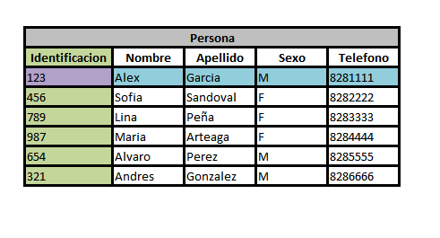

Responda las siguientes consultas.

¿Cuál es el nombre de la tabla?

¿Cuáles son los atributos o campos de la tabla?

Identifique al menos un registro o fila de la tabla. En dicho registro, ¿cuál es el identificador o clave primaria que lo identifica? mmmm ¿cuál es el identificador de Alvaro Perez?

**Ejercicio 4**

**¡Busquemos más información! nos puede ser útil...😁**

Amplíe el concepto de relación entre tablas de bases de datos. Busque información sobre los distintos tipos de relaciones que existen y las bases de datos relacionales.

Pista. Las principales relaciones pueden ser **uno a uno**, **uno a muchos** o **muchos a muchos**.

Pensar algunos ejemplos para cada tipo de relación.

Les dejo algunas referencias interesantes:

[MODELO ENTIDAD - RELACIÓN (CONCEPTOS BÁSICOS)](https://www.youtube.com/watch?v=l5PDQtUVye8)

No tengan en cuenta las entidades concretas o abstractas que menciona en el video, observen que no lo nombra a Edgar Frank Codd

[Evolución de las Bases de datos timeline](https://www.timetoast.com/timelines/evolucion-de-las-bases-de-datos-036d05e3-ec38-464a-94a7-bd2c661f46f3)

[Modelo Entidad Relación - Tutorial Rápido](https://www.youtube.com/watch?v=NJp-uJGwg6k)